ROMEINSE CIJFERS: X = 10  * L = 50  * C = 100  * M = 1000  ROMEINSE CIJFERS: L = 50  * X = 10  * C = 100  * M = 1000   | ROMEINSE CIJFERS: C = 100  * X = 10  * L = 50  * M = 1000   | 
ROMEINSE STEDEN: Traiectum (Utrecht)  * lugdunum = katwijk  * albaniana = alphen aan de rijn  * coriovallum = heerlen  ROMEINSE CIJFERS: M = 1000  * X = 10  * L = 50  *C = 100   | ROMEINSE STEDEN: Lugdunum (katwijk)  * albaniana = alphen aan de rijn  * coriovallum = heerlen  *traiectum = utrecht  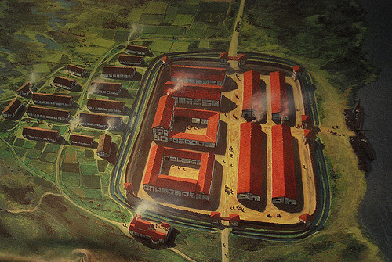 | 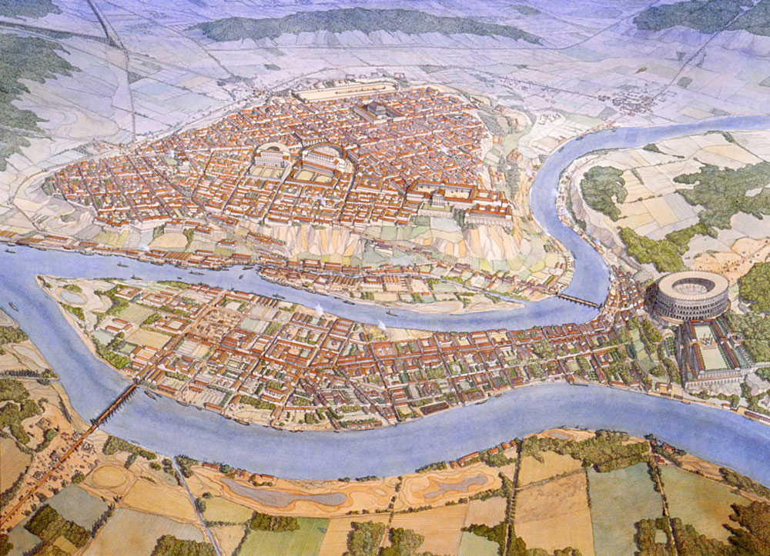
ROMEINSE STEDEN: coriovallum (heerlen)  * lugdunum = katwijk  * albaniana = alphen aan de rijn  * traiectum = utrecht  ROMEINSE STEDEN: albaniana (alphen rijn)  * coriovallum = heerlen  * traiectum = utrecht  * lugdunum = katwijk   | 